Jueves
02
de Septiembre

Primero de Primaria
Lengua Materna (clase bilingüe)

Nuestra clase bilingüe

Aprendizaje esperado: Introducción a la asignatura de Lengua Materna, sesión bilingüe.

Énfasis: Conocer que en la sesión bilingüe está presente la diversidad lingüística y cultural del país.

¿Qué vamos a aprender?

¡Bienvenida, bienvenido al primer grado de primaria! Es un gusto que estés con nosotros en este nuevo ciclo escolar.

¿Te gusta estar en primaria? ¿Qué tal tus primeras sesiones?

En este tu primer año de primaria ¡aprenderás a leer y escribir! y muchas cosas más, como cantar, jugar o escuchar cuentos.

Tendrás la oportunidad de conocer sobre muchas otras lenguas que se hablan, leen y escriben en nuestro país, así como de sus diferentes culturas.

¿Qué hacemos?

El día de hoy quiero presentarte una sesión que vas a tener una vez a la semana, se trata de la asignatura de Lengua Materna Bilingüe, ¿Qué quiere decir esto? te explico, se trata de una sesión dónde se aprende a usar la lengua materna para comunicar tus ideas, tus deseos, lo que tú quieras en forma oral o escrita.

Se llama bilingüe porque se realiza en dos idiomas, es decir es una sesión en español y en alguna de las lenguas indígenas del país.

¿Sabías que en México además de hablar español, se hablan otros 68 idiomas indígenas?

Observa el siguiente video, en él vas a escuchar una canción cantada en algunos idiomas indígenas de nuestro país.

- Una Mariposita. INALI
https://www.youtube.com/watch?v=Rzs6aOE4TTo

¿Te gustó? Es una canción bien linda.

De seguro que hay niños y niñas de primer grado como tú que han comprendido la canción en alguno de estos idiomas y qué crees hay otros que pueden cantarla en algún otro idioma.

Tal vez tú hablas maya, o raramuri, quizás mazahua, tsotsil, zapoteco o yaqui.

Si tú hablas español, en esta sesión vas a tener la oportunidad de escuchar y aprender sobre muchas otras lenguas que se hablan, leen y escriben en nuestro país.

¿Qué te parece si vas conociendo más de esta sesión?

Los maestros que nos van a acompañar en esta sesión son maestros que vienen de distintas partes del país, como la maestra Carolina que viene del Estado de México y es hablante del Hñähñu, esta es su foto para que la conozcas.

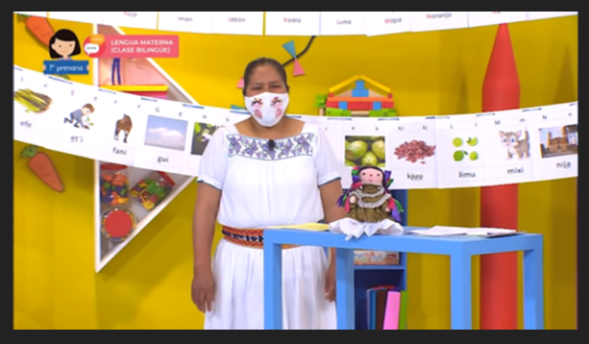

El maestro Rafa que es de Morelos y habla náhuatl.

La maestra Erika que es originaria de Chiapas y habla la lengua Ch’ol.

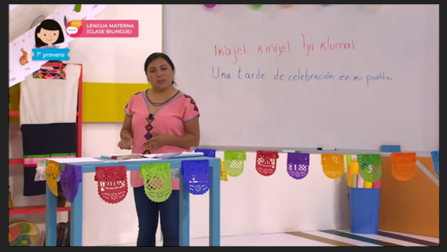

También el maestro Jorge que habla la lengua Maya y vive en Yucatán.

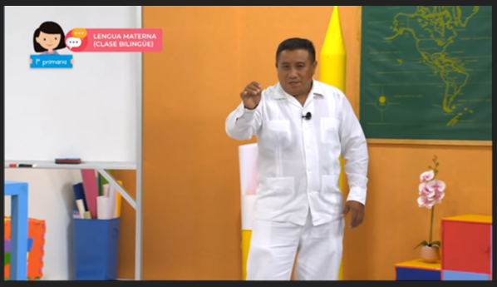

¿Qué vas a aprender en esta sesión?

Los maestros te van a enseñar a realizar muchas actividades con las que vas a aprender a leer y escribir, pero eso no es todo, en cada sesión los maestros te van a hablar de su cultura, y te van a enseñar cómo se escribe en su lengua indígena.

Observa algunos ejemplos.

- #AprendeEnCasa II. 1º Primaria. Lengua materna. Palabras parecidas (1 de octubre 2020) Observa del 19:56 a 22:09
https://www.youtube.com/watch?v=WVI9H1ulgpE&t=197s

¿Qué tal? el maestro Rafa te enseña a escribir palabras parecidas.

- #AprendeEnCasa II. 1º Primaria. Lengua Materna. Festejos en mi comunidad. (15 de octubre 2020). Observa del 15:53 a 19:23
https://www.youtube.com/watch?v=gRX24yAH1tw

La maestra Erika enseñándonos a escribir títulos a partir de las fiestas de su pueblo.

- #AprendeEnCasa II. 1º Primaria. Lengua materna. Aprendemos cantando. (10 de diciembre 2020). Observa del 7:03 a 9:50
https://www.youtube.com/watch?v=t6e45C2_ZmI&t=278s

En nuestra sesión bilingüe vas a poder cantar muchas canciones, como la que has escuchado en el video anterior.

Ahora te presento una muestra de los videos que vas a observar en esta sesión.

- Tzotziles de San Juan Chamula. Presentación. Observa del inicio a 1:55
https://www.youtube.com/watch?v=ISUrEJpKmUU

- Tzotziles de San Juan Chamula. Mi Milpita Buena y Variada. Observa del 2:59 a 4:03
https://www.youtube.com/watch?v=F6n1KiSNB7Y&t=29s

Muy interesantes estos videos, ¿verdad?, observa otro.

- Otomíes. Las Plantas del Desierto. Observa del inicio a 2:36
https://www.youtube.com/watch?v=oAaJ5HF4IZc&feature=youtu.be

¿Qué te ha parecido? Espero te haya gustado, en esta sesión vas a tener oportunidad de observar muchos videos como los anteriores.

Por hoy hemos terminado, ahora ya sabes de qué va a tratar tu sesión bilingüe.

¡Hasta la próxima!

Si te es posible consulta otros libros y comenta el tema de hoy con tu familia. Si tienes la fortuna de hablar una lengua indígena aprovecha también este momento para practicarla y platica con tu familia en tu lengua materna.

¡Buen trabajo!

Gracias por tu esfuerzo.

Para saber más:
Lecturas

https://libros.conaliteg.gob.mx/

